Les formes géométriques
Exercice lundi : Je vous laisse choisir le code couleur si vous imprimez, sinon demandez à votre enfant de vous montrer les carrés puis les triangles, puis les ronds, puis les rectangles. N’oubliez pas de montrer les formes du code et de lui demander de les nommer en premier lieu.
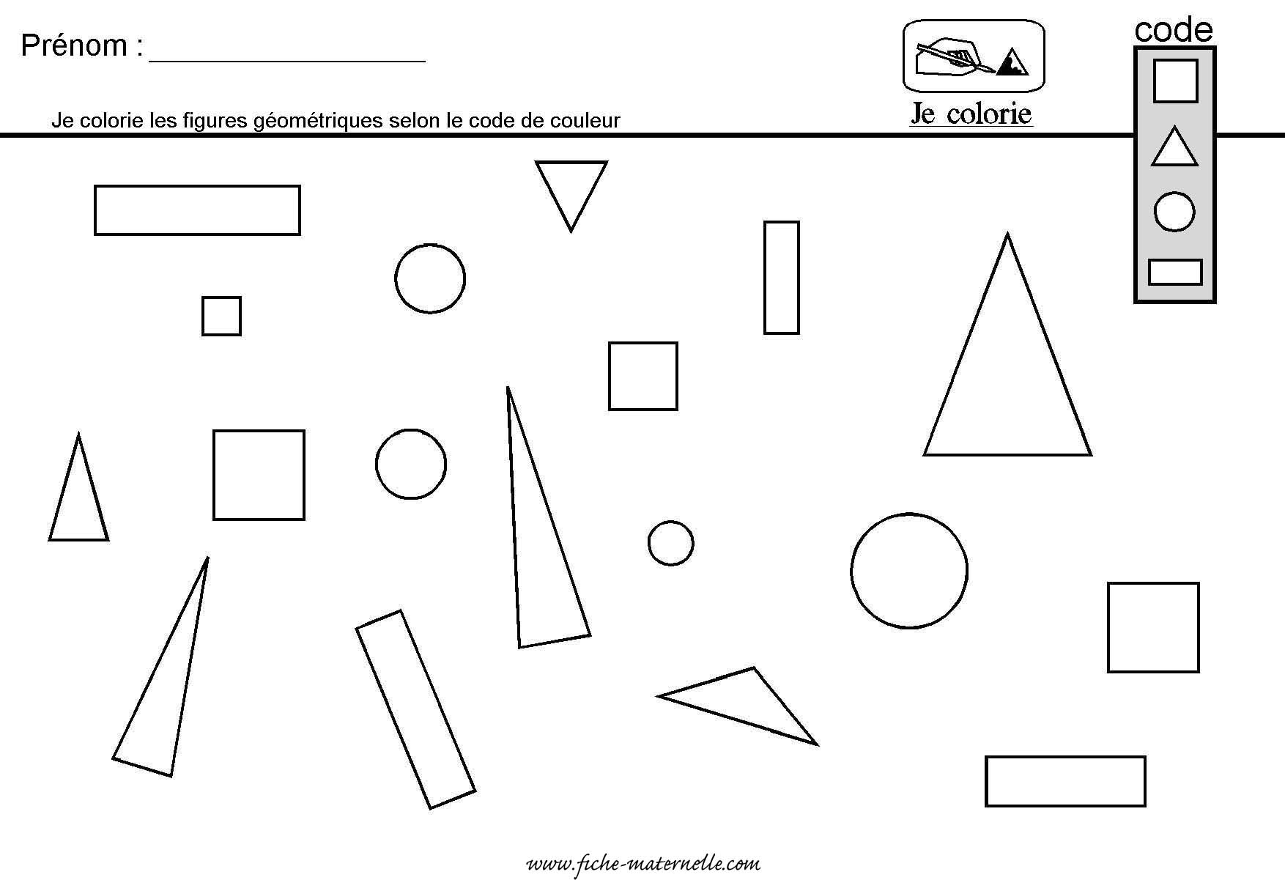

Exercice de mardi (il peut se faire à l’écran)
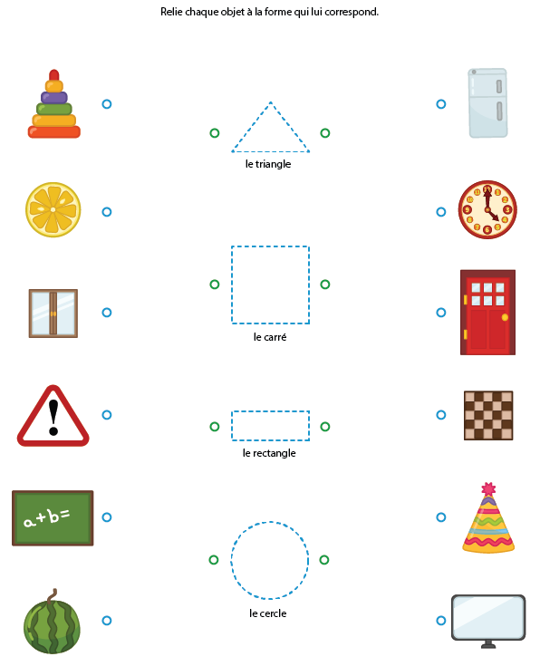

Exercice de jeudi

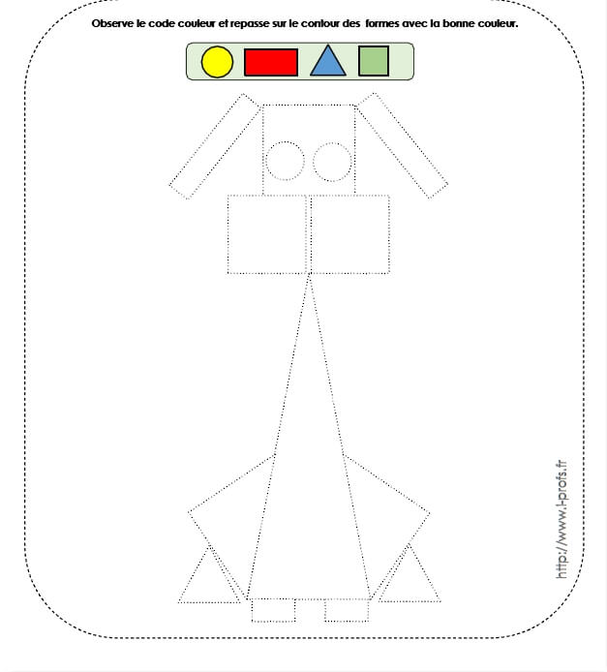

Exercice de vendredi (reproduisez les deux sudoku sur une feuille)
